Kjenn din PC (Windows 10) PC Modell ThinkPad T430s

Denne delen handler om hva man kan finne ut om datamaskinens hardware fra operativsystemet og tilleggsprogrammer. Alle oppgavene skal dokumenteres med tekst og bilder.

Start opp maskinen og gå til kontrollpanelet. Her ligger det flere programmer/filer som beskriver konfigurasjonene til alle delene som er koblet til datamaskinen.

Her velger dere først ” System and Security” og deretter ”System”.

1. Hva slags prosessor har maskinen.  
 Denne PCen har Intel i5 med to kjerne som prosessor

2. Hvor mye minne har den.  
8 GB men windows kan bruke kun 7.7 av totalt fysisk minne  
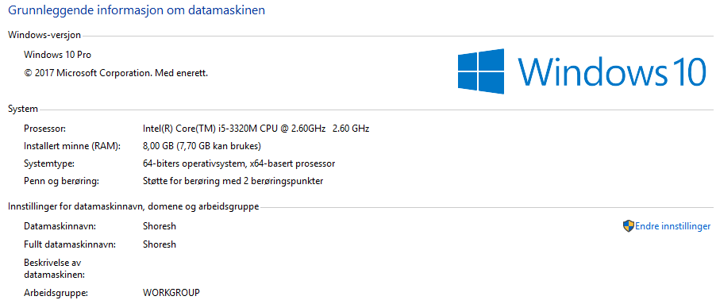

3. Prøv om du kan finne en tastatur-snarvei for å komme til dette kontrollpanelet.  
Windows + i

Gå nå videre til ”Device manager”

4. Beskriv hvilke enheter som er koblet til datamaskinen, og det du kan finne ut om egenskapene deres.   
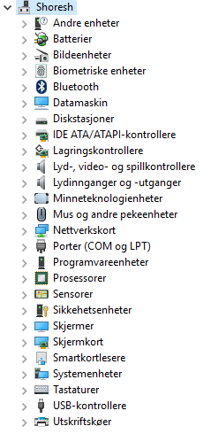  
Bildeenheter som Integret kamera i skjermen  
Biometriske enhet for å scanne finger   
Blåtann for kommunikajson med trådløse eksterne enheter  
Diskstasjoner for å lagre informasjon og operativ system som   
Kontroller som er til for å håndtere utstyr som erkoblet til PCen internt  
Lyd ig video kort for håndtering av media som brukes gjennom PCen  
Minnekortenheter dor å lese minne kort som f.eks SD-kort  
Mus og og peke enheter som flatmus   
Nettverkskontroller for håndtering av kommunikasjonsenheter  
Programvarenheter som brukes av Windows   
Prosessor som tar seg av prosessering av adata og beregninger, som f.eks. kjøring av windows, video editering osv  
Sensorer som f. eks temperatur og lys for å henholdsvis styre vifter og skjermens lysstyrke  
Sikkerhetsenheter for krypetering av data  
Skjerm for presentasjon av brukergrensesnitt og grafikk  
Systemeneheter som er innebygd i hovedkortet for håndering av kommunikasjon mellom enheter  
Tastatur for datainnput mot PCen  
USB-kontroller som tar seg av ekstern tilkoblinger av f.eks minneneheter, tasstatur, mus osv.

Finne ut hvordan dere kan endre oppløsningen på skjermen fra kontrollpanelet.  
Finner skjermoppløsning gjennom Høyreklikk på skrivebordet  
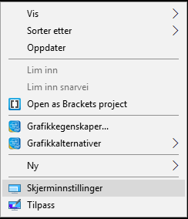  
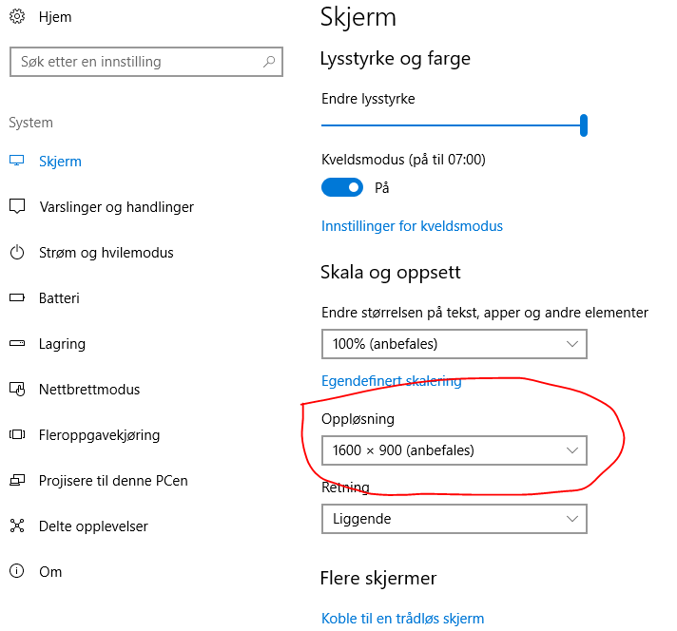

5. Hvilke oppløsninger kan dere bruke? Finnes det en snarvei for å endre oppløsning?  
Snarvei er gjennom høyreklikk på skrivebord og Skjerminnstillinger  
oppløsninger som er tilgjengelig:  
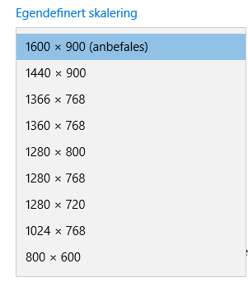

6. Hvilken oppløsning har selve skjermen dere bruker? (Native oppløsning). Sjekk eventuelt tekniske data ved å søke på nettet.  
1600x900

Dere skal inspisere diskene. Velg My Computer eller «This PC», høyre-klikk på datamaskinens harddisk og velg properties.

7. Hvor stor er den? Hvor mye er i bruk? Hvor mye er ledig?  
Disken er på 167 GB, 32 GB er brukt og resterende er 135 GB  
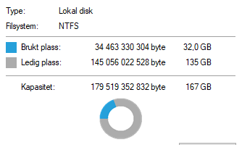

8. Hva slags filsystem bruker den? Hvilke andre filsystem finnes (test en minnepenn/minnekort og en cd)? Hvilken oppgave har filsystemet, og hva er forskjellen på de ulike filsystemene?  
Filsystemet er NTFS, Andre filsystemer som finnes er FAT, FAT32,exFAT, ext2-4  
ISO 9660…disse er bare noen få av mange andre filsystemer som finnes der ute.  
Et filsystem er metoder og strukturer som Operativ systemet bruker til å håndter, langre og finne igjen filer. Det kan defineres som organiseringsmetode for filer.  
Forskjeller i filsystemene kan være i hvor raskt fildata kan håndteres, størresle på filer som støttes. Også er det forskjellige Operativsystemer som bruker forskjellige filsystemer samt lagringsmedier bruker spesielle filsystemer som ISO brukes av optiske medier som CD og DVD.

9. Prøv også å kjøre programmet ”MSinfo32”, ”msconfig” og ”Task manager” og se om dere finner mer informasjon om programvare og utstyret i maskinen.  
Disse programmer gir mer innsikt i hva som kjører av prosesser, noen kan knyttes til maskinvare som f.eks belastning av prosessoren og mengde minne som er brukt, brukere som er logget på, belastning av nettverk og disk skriving.  
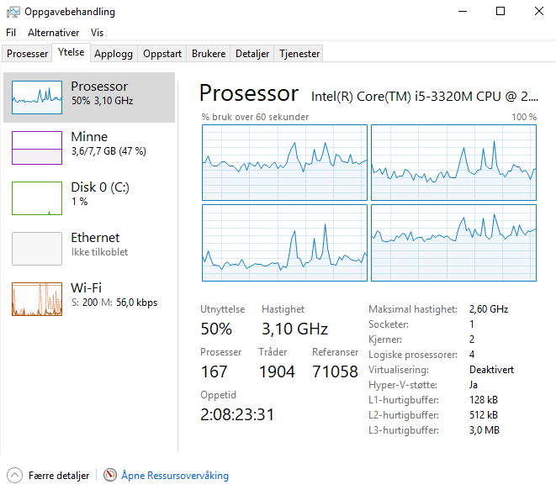

10. Finn og last ned programmet ”Pirform Speccy ” og se om dere finner ytterligere informasjon om hardware. Se om dere finner ut hva slags minnemoduler det er i maskinen.  
Denne viser at det er to spor som har tilkoblet minne hver på 4 GB og av typen PC3-12800 DDR3 med en hastighet på 665 Mhz og minne oppsettet er Dual.

11. Hvilke eksterne tilkoblingsmuligheter har din maskin?  
USB 2 og 3, VGA til skjerm, Kablet og trådløs Nettverk, MinnekortLeser, Blåtann, DisplayPort, Lyd ut og inn, mini siplay port.

Du bestemmer deg for å kjøpe en ekstern disk.

12. Bør du velge USB 2.0, USB 3.0, USB-C, eSATA eller Thunderbolt? Begrunn svaret.  
Alle Alternativer har sine fordler og ulemper.  
Jeg ville valgt USB 3.0 pga hastighet, kompatibilitet og tilgjengelighet.  
Denne støtter USB 2.0 tilkoblinger som sammen med 3.0 finnes på alle datamaskiner og gir god nok hastighet.  
eSATA og Thunderbolt er raskere alternativer, men disse er mindre vanlige på PCer.

Etter å ha irritert deg over hvor vanskelig det er å sette opp trådløst nettverk på denne maskinen begynner du å lure på om det er deg selv eller maskinen det er noe galt med. En medstudent nevner at maskinen må støtte 802.11n for at dette skal virke. Du blir plutselig litt usikker og forsøker å finne svar på Internet:

13. Hvilke standarder av trådløst nettverk støtter egentlig min maskin? (For eksempel 802.11g?, a?, n?, ac?, ???) Hvilken hastighet kan man forvente når man overfører filer over trådløst nettverk med 802.11ac?  
Min Trådløse nettverkskort er Intel Centrino Advanced-N 6205 og denne støtter abgn standarder i følge produsentens nettside, se under.  
802.11ac er den nye standarden som har en teoretisk hatighset på 1300 Mbps  
Men i virkeligheter og i optimale omgivelser er det en hastighet på opptil ca 200 Mbps man kan forvente om 802.11ac er i begge endene.  
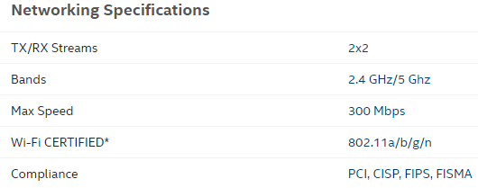

I det siste har du drevet en del med bilder og videoredigering og du synes at maskinen godt kunne ha vært litt raskere. Du bestemmer deg for å oppgradere maskinen med mer minne og en raskere disk.

14. Sjekk om det er plass til flere minnemoduler i din maskin.  
Det er 2 minnespor som kan ha max 16 GB tilsammen

15. Finn passende minne og en rask disk til en god pris i en norsk nettbutikk. Oppgi varenr / url i besvarelsen.  
Minne:   
[https://www.komplett.no/product/752034/pc-nettbrett/pc-tilbehoer/minne/crucial-ddr3l-1600mhz-16gb-sodimm#](https://www.komplett.no/product/752034/pc-nettbrett/pc-tilbehoer/minne/crucial-ddr3l-1600mhz-16gb-sodimm)

Disk:  
[https://www.komplett.no/product/891038/datautstyr/lagring/harddiskerssd/ssd-25/kingston-ssdnow-uv400-240gb-25-ssd-oem#](https://www.komplett.no/product/891038/datautstyr/lagring/harddiskerssd/ssd-25/kingston-ssdnow-uv400-240gb-25-ssd-oem)

Du ønsker å koble din maskin til en LCD-TV

16. Hvilke tilkoblingsmuligheter er det for å få koblet din maskin til en slik TV?  
VGA og Displayport

Du ønsker å kjøpe en ny maskin/skjermkort for å få en digital tilkobling til en LCD-TV

17. Hva slags skjermutgang må maskinen ha?  
Displayport eller HDMI, disse er mest utbredt i produkter som har vært i markedet siste 5 årene

Lillesøsteren din vil gjerne låne maskinen, men du er lite lysten på å risikere uhell med oppsettet eller filene dine.

18. Hvordan lager du en egen bruker til henne? Hvilken kontotype velger du?  
Da går jeg til Kontrollpanel og velger Brukerkontoer 🡪 Behandle andre kontoer 🡪 legg til ny bruker   
Da velger jeg Standard eller gjest som kontotype for å begrense tilgangen til både filer og funksjoner. På denne måten begrenser jeg muligheter for å gjøre endringer i innstillinger.